ĐỀ SỐ 3 (Thời gian: 60’)
Tạo Folder ngoài desktop với tên: tendangnhapSV_web1042 (Ví dụ:anhhnph0001_web1042)
Bài 1. Tạo giao diện như sau (hình ảnh chọn tùy ý)
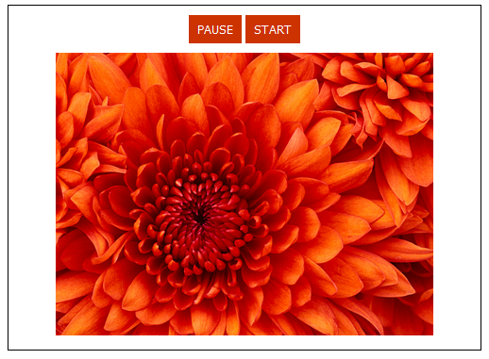
Yêu cầu:
- Slideshow gồm 5 ảnh chạy tự động (2 điểm)
- Khi nhấn nút PAUSE slideshow sẽ dừng lại và START slideshow sẽ chạy tự động (2 điểm)
Bài 2 . Bài 2. Tạo form sau
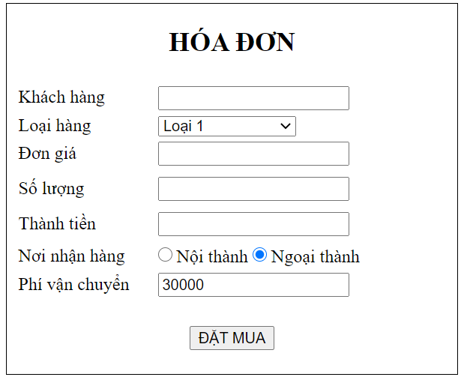
YÊU CẦU:
- Chọn Nơi nhận hàng thì hiển thị phí vận chuyển: Nội thành: 0, Ngoại thành: 30000 (2 điểm)
- Khi nhấn vào nút “Đặt mua” hiển thị thông báo bên cạnh gồm:
  - Bắt buộc nhập liệu tất cả các trường trên form (2 điểm)
  - Số lượng bắt buộc là số dương (1 điểm)
  - Tính thành tiền = Số lượng * Đơn giá (1 điểm)
LƯU Ý: Ngắt mạng khi thi. Sinh Viên không được mang đề ra khỏi phòng thi, không được làm hỏng đề!

